Évaluation
CLASSE : Première
VOIE : ☐ Générale ☒ Technologique ☐ Toutes voies (LV)
ENSEIGNEMENT : histoire-géographie
DURÉE DE L’ÉPREUVE : 2h
Niveaux visés (LV) : LVA LVB
Axes de programme : Le Creusot, Victor Hugo
CALCULATRICE AUTORISÉE : ☐Oui ☒ Non
DICTIONNAIRE AUTORISÉ : ☐Oui ☒ Non

☐ Ce sujet contient des parties à rendre par le candidat avec sa copie. De ce fait, il ne peut être dupliqué et doit être imprimé pour chaque candidat afin d’assurer ensuite sa bonne numérisation.
☐ Ce sujet intègre des éléments en couleur. S’il est choisi par l’équipe pédagogique, il est nécessaire que chaque élève dispose d’une impression en couleur.
☐ Ce sujet contient des pièces jointes de type audio ou vidéo qu’il faudra télécharger et jouer le jour de l’épreuve.
Nombre total de pages : 8

Première partie : questions (sur 10 points)

- Citez deux métropoles mondiales.

- Caractérisez les fonctions d’une métropole mondiale.

- À partir de la notion centre-périphérie caractérisez ce qu’est une périphérie.

- Proposez une définition de la notion de « Nation ».

- « Au Congrès de Vienne, les souverains européens rétablissent la paix et imposent un ordre monarchique ». Justifiez cette affirmation.

Deuxième partie : analyse de document(s) (sur 10 points)

Le candidat choisit l’un des deux sujets.

Sujet d’étude : Les établissements Schneider au Creusot sous la Deuxième République et le Second Empire.

Document 1. Une forge de l’usine du Creusot (Saône-et-Loire)
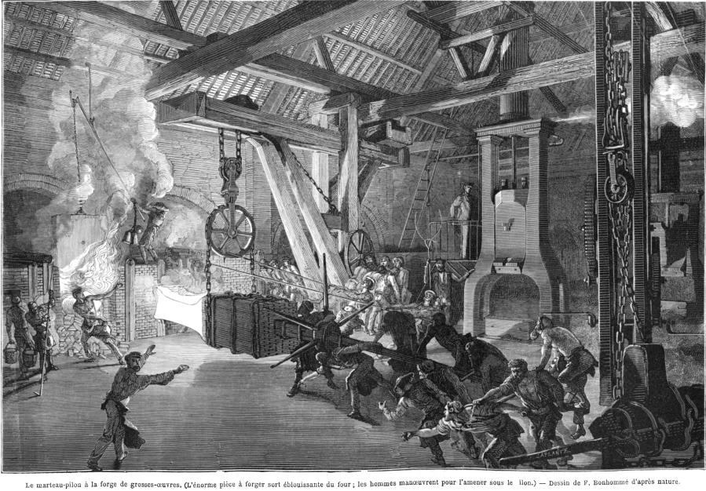
La pièce qui sort du four est destinée à un navire de la marine de guerre française. Elle va être modelée grâce au marteau-pilon à droite de l’image. L’illustration originale est ainsi légendée : « L’énorme pièce à forger sort éblouissante du four ; les hommes manœuvrent pour l’amener sous le pilon ».

Source : Illustration tirée de Louis Laurent Simonin, « Le Creusot et les mines de Saône-et-Loire », publié dans l’hebdomadaire Le Tour du Monde, XV, 1867.

Document 2. Allocution de M. Charbonnier, Secrétaire général des Usines du Creusot, à l’occasion des obsèques de Mme Schneider, les 26 et 27 décembre 1889.

« Mesdames, Messieurs,

[…] Le Creusot est aujourd’hui une des gloires de l’industrie métallurgique, et quand on se reporte par la pensée à cinquante ans en arrière, on ne peut qu’admirer l’intelligence d’élite et la volonté énergique de celui qui a créé ce magnifique ensemble.
Mais à côté de l’œuvre industrielle, il y a l’œuvre morale qui a une portée plus haute et qui ne peut être accomplie tout entière par le chef d’industrie. Il lui appartient de créer des écoles, des édifices pour le culte, d’ôter au travailleur le terrible souci du lendemain en lui assurant des ressources suffisantes pour ses vieux jours, de fonder des maisons de retraite pour ceux que l’infortune ou l’isolement condamneraient à une vieillesse malheureuse, des hôpitaux où les blessés et les malades trouvent tous les secours de la science.
Cette œuvre, M. Eugène Schneider¹ l’avait commencée. Son fils, notre chef respecté et aimé, la continue. […].
Mais tout cela, Messieurs, ne suffit pas, et pour que l’œuvre soit complète, il faut encore qu’à côté du chef d’industrie une main charitable vienne soulager les misères qu’aucune institution ne peut prévenir ou prévoir, porter l’apaisement dans des cœurs souvent aigris par la souffrance, et travailler ainsi à rapprocher ceux que tant d’incitations malsaines cherchent à séparer. Ce rôle, vous savez comment Mme Eugène Schneider² l’a rempli ; […] pratiquant la charité dans toute la noble et chrétienne acception du mot, en y mettant tout son cœur. […]
Vous savez, Messieurs, quelles œuvres importantes elle a fondées ici en faveur des membres du culte auquel elle appartenait³ et auquel elle était si profondément attachée : des écoles de filles et de garçons largement dotées, un presbytère, un asile pour les vieillards et les infirmes […]. Mais avec cette largeur de vues que donne un grand cœur, elle a voulu que tous, sans distinction de croyance, eussent une part égale à ses libéralités, et elle a contribué, dans une mesure importante, à la fondation de cette maison de retraite que M. et Mme Henri Schneider ont généreusement édifiée il y a quelques années, ainsi qu’à celle du grand hôpital dont ils vont doter le Creusot et qui va être un nouveau bienfait, une nouvelle marque de leur constante sollicitude pour ce pays. […] »

Notes :
1. Les usines du Creusot sont la propriété de la famille Schneider depuis1836. Ses dirigeants furent successivement Eugène Schneider (1805-1875), son fils Henri (1840-1898), son petit-fils Eugène II (1868-1942) et son arrière-petit-fils Charles (1898-1960).
2. Constance Lemoine des Mares née en 1815 avait épousé Eugène Schneider en 1837.
3. Elle était de religion protestante.

Source : Extraits de l’allocution de M. Charbonnier, Secrétaire général des Usines du Creusot, à l’occasion des obsèques de Mme Schneider, les 26 et 27 décembre 1889 in Discours prononcés à la maison mortuaire, à l'église du Saint-Esprit et au Creusot aux obsèques de Mme Vve Eugène Schneider les 26 et 27 décembre 1889, impr. Protat frères, Mâcon, 1890, 46 pages, pp.39 et suivantes.

Questions :

- Décrivez la scène illustrée par le document 1.
- Caractérisez les conditions de travail des ouvriers de la forge. (Documents 1 et 2)
- À l’aide du document 2, précisez comment les Schneider envisagent les relations entre patrons et ouvriers. Quel est le but poursuivi par les dirigeants de l’entreprise ?
- À l’aide des deux documents et de vos connaissances, montrez que se met en place une forme nouvelle d’entreprise industrielle au XIXème siècle au Creusot.

Sujet d’étude : Victor Hugo sous la Deuxième République et le Second Empire.

Document 1 : La République vue par Victor Hugo.
« Mes Concitoyens,
Je réponds à l'appel des soixante mille électeurs qui m'ont spontanément honoré de leurs suffrages aux élections de la Seine. Je me présente à votre libre choix.
Dans la situation politique telle qu'elle est, on me demande toute ma pensée. La voici. (…)
La République sera la communion de tous les Français dans le principe démocratique ; fondera une liberté sans violences, une égalité, une fraternité d’hommes libres, donnera à tous l’enseignement comme le soleil donne la lumière, gratuitement ; introduira la clémence dans la loi pénale ; multipliera les chemins de fer, décuplera la valeur du sol ; assurera la propriété, respectera l’héritage, qui n’est autre chose que la main du père tendue aux enfants à travers le mur du tombeau ; bâtira le pouvoir sur la même base que la liberté, c’est-à-dire sur le droit ; dissoudra l’émeute et la guerre, ces deux formes de la barbarie ; fera de l’ordre la loi des citoyens, et de la paix la loi des nations ; grandira la France. »

Notes :
1 Déclaration publique des grandes idées politiques d’un candidat.
2 Assemblée de représentants d'un pays qui a pour mission de rédiger une constitution.

Source : Extrait de la profession de foi¹ de Victor Hugo en vue des élections à l’Assemblée constituante² de la Deuxième République du 4 juin 1848 (affiche datant de mai de 1848).

Document 2 : Portrait de Louis-Napoléon Bonaparte par Victor Hugo.
« Louis Bonaparte est un homme de moyenne taille, froid, pâle, lent, qui a l'air de n'être pas tout à fait réveillé. (…) Il monte bien à cheval. Sa parole traîne avec un léger accent allemand. (…) Il aime la gloriole¹, le pompon, l'aigrette², la broderie, les paillettes, les grands mots, les grands titres, ce qui sonne, ce qui brille, toutes les verroteries du pouvoir. En sa qualité de parent de la bataille d'Austerlitz, il s'habille en général. (…) Peu lui importe d'être méprisé, il se contente de la figure du respect. (…) Cet homme ternirait le second plan de l'histoire, il souille le premier. (…)
Ah ! Qu’est-ce que c’est que ce spectacle-là ? Qu’est-ce que c’est que ce rêve-là ? Qu’est-ce que c’est que ce cauchemar-là ? D’un côté une nation, la première des nations, et de l’autre un homme, le dernier des hommes, et voilà ce que cet homme fait à cette nation ! Quoi ! Il la foule aux pieds, il lui rit au nez, il la brave, il la nie, il l’insulte, il la bafoue³ ! Quoi ! Il dit : il n’y a que moi ! Quoi ! Dans ce pays de France où l’on ne pourrait pas souffleter⁴ un homme, on peut souffleter le peuple ! Ah ! Quelle abominable honte ! Chaque fois que M. Bonaparte crache, il faut que tous les visages s’essuient ! Et cela pourrait durer ! Et vous me dites que cela durera ! Non ! Non ! Par tout le sang que nous avons dans les veines, non ! Cela ne durera pas ! »

Notes :
1. Petite gloire que l’on retire de petites choses, vanité.
2. Ornement militaire fait d'un bouquet de plumes, surmontant une coiffure ou la tête d'un cheval.
3. Traiter avec mépris.
4. Sens propre : donner une gifle à quelqu’un. Sens figuré : traiter de façon humiliante.

Source : Victor HUGO, Napoléon le Petit, Paris, 1870. [chapitre VI, « Portrait ». Pamphlet rédigé lors de son exil en Belgique en 1852].

Questions :

- Présentez précisément la nature et le contexte de rédaction des deux documents.
- Relevez dans le document 1 les valeurs et les principes défendus par Victor Hugo.
- À l’aide d’exemples précis, expliquez quel est le point de vue de Victor Hugo sur Louis-Napoléon Bonaparte (document 2).
- Décrivez comment évolue l’engagement politique de Victor Hugo entre 1848 et 1870.

